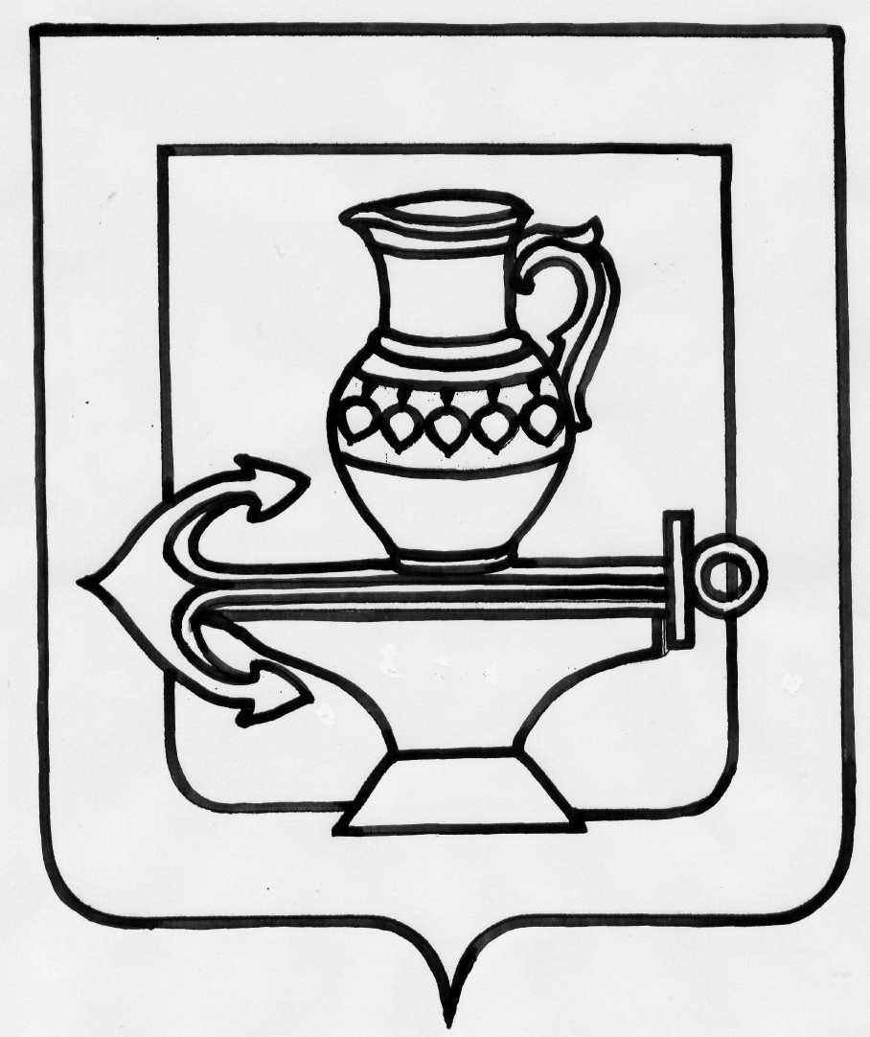
РОССИЙСКАЯ ФЕДЕРАЦИЯ
АДМИНИСТРАЦИЯ СЕЛЬСКОГО ПОСЕЛЕНИЯ
ЛЕНИНСКИЙ СЕЛЬСОВЕТ
ЛИПЕЦКОГО МУНИЦИПАЛЬНОГО РАЙОНА ЛИПЕЦКОЙ ОБЛАСТИ

ПОСТАНОВЛЕНИЕ

10.10.2018г. № 259

Об утверждении перечня должностей
муниципальных служащих, замещение
которых предусматривает осуществление
обработки персональных данных, либо
осуществление доступа к персональным данным

В соответствии с частью 3 статьи 18.1 Федерального закона от 27.07.2006 № 152 «О персональных данных» и постановлением Правительства Российской Федерации от 21.03.2012 № 211 «Об утверждении перечня мер, направленных на обеспечение выполнения обязанностей, предусмотренных Федеральным законом «О персональных данных» и принятыми в соответствии с ним нормативными правовыми актами, операторами, являющимися государственными или муниципальными органами», администрация сельского поселения Ленинский сельсовет Липецкого муниципального района
ПОСТАНОВЛЯЕТ:

1. Утвердить Перечень должностей муниципальных служащих, замещение которых предусматривает осуществление обработки персональных данных, либо осуществление доступа к персональным данным администрации сельского поселения Ленинский сельсовет (приложение).
2. Настоящее постановление вступает в силу со дня его официального обнародования.
3.Разместить настоящее постановление на официальном сайте администрации сельского поселения Ленинский сельсовет Липецкого муниципального района.
4.Контроль за исполнением настоящего постановления оставляю за собой.

Глава администрации
сельского поселения
Ленинский сельсовет О.В. Коротеев

Приложение

к постановлению администрации сельского поселения

Ленинский сельсовет Липецкого муниципального района

Липецкой области от 10.10.2018г. № 259

Перечень должностей муниципальных служащих замещение которых предусматривает осуществление обработки персональных данных,

либо осуществление доступа к персональным данным

администрации сельского поселения Ленинский сельсовет

1.Глава администрации сельского поселения Ленинский сельсовет.
2.Заместитель главы администрации сельского поселения Ленинский сельсовет.
3.Главный специалист-эксперт администрации сельского поселения Ленинский сельсовет.

